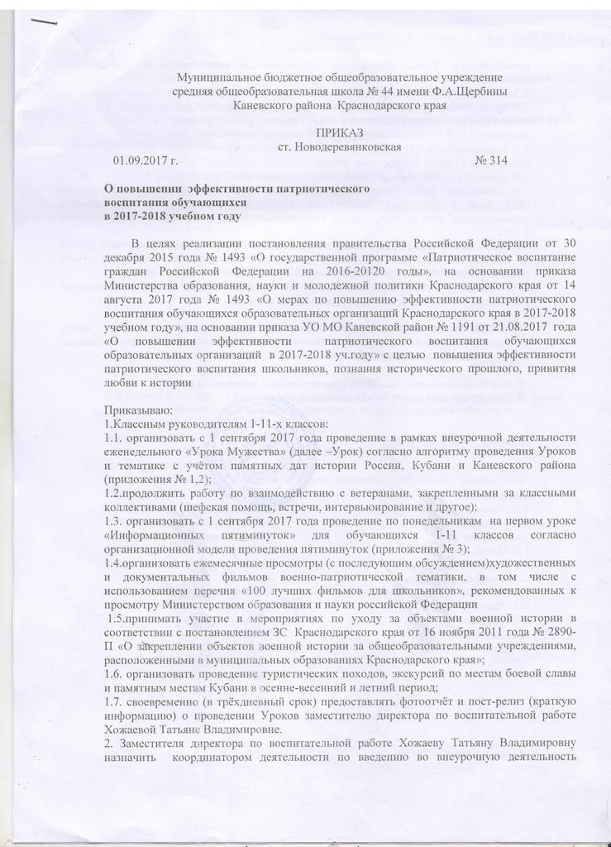

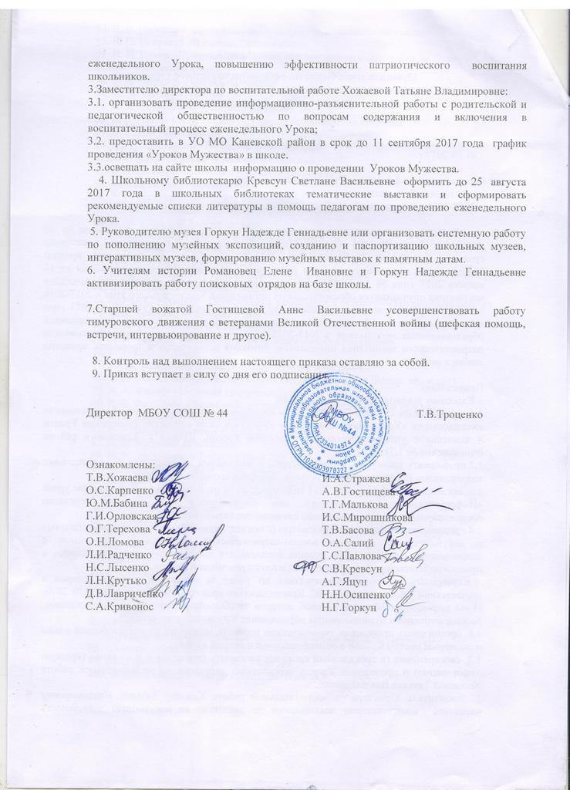

Приложение №1 к приказу №

Алгоритм проведения «Уроков мужества» в образовательных организациях Краснодарского края в 2017-2018 учебном году
1. «Уроки Мужества » проводятся еженедельно, в соответствии с утвержденной тематикой и календарем памятных дат (1 раз в неделю, 4 раза в месяц), (приложение 2).
2. Ежемесячные единые темы цикла «Уроков Мужества»:
сентябрь - «Наш край любимый и родной»;
октябрь - «Воинская доблесть и слава Кубани»;
ноябрь - «Этих дней далеких позабыть нельзя...»;
декабрь — «Их имена в веках»;
январь - «Память сильнее времени!»;
февраль - «Солдат войны не выбирает»;
март - «Ценою жизни...» ;
апрель - «О мужестве их слагаются песни»;
май - «Славе российской сиять без конца!»
3. Еженедельная тематика «Уроков Мужества» подчинена единой теме месяца и откликается в 4 образовательных событиях, которые реализуются в трех основных формах:
3.1. Первая неделя - урок.
3.2. Вторая неделя - беседа, деловое общение, дискуссия с интересными (знаковыми) людьми (участники ВОВ, других локальных войн и др.)
3.3. Третья неделя - экскурсия (реальная или виртуальная).
3.4. Четвертая неделя – урок.

4.В первую и четвертую неделю формы проведения «Уроков Мужества» педагог вправе выбрать самостоятельно, учитывая возрастные и индивидуальные особенности обучающихся.
Формы:
литературная гостиная (с использованием перечня « 100 книг» по истории, культуре и литературе народов Российской Федерации);
«открытый показ» фильма (с использованием перечня «100 лучших фильмов для школьников»);
дискуссионная площадка;
лекция с элементами дебатов;
деловая игра;
пресс-конференция;
викторина;
путешествие и др.
Реальная экскурсия с выездом за пределы населенного пункта -учитывается как 2-3 «Урока Мужества».

Директор МБОУ СОШ № 44 Т.В.Троценко

Приложение № 2 к приказу №

План проведения «Уроков мужества» в 2017-2018 учебном году

«Наш край любимый и родной!»
Сентябрь | Краснодарскому краю 80 лет: история и современность
 | Кубань в лицах (онлайн-викторина)
 | Ты, Кубань, ты наша Родина!
 | Имя Кубани (мероприятия по итогам краевой поисково-просветительской экспедиции)
«Воинская доблесть и слава Кубани»
Октябрь | День освобождения Краснодарского края и завершения битвы за Кавказ
 | День образования Кубанского казачьего войска
 | День рождения Российского флота
 | Виртуальная и реальная экскурсия по местам боевой славы города, района, края, страны.
«Этих дней не смолкнет слава»
Ноябрь | День народного единства
 | Михизеева поляна – кубанская Хатынь. День памяти жителей поселка в Мостовском районе, которых в 1942 году расстреляли немцы.
 | Международный день борьбы с фашизмом
 | Виртуальная и реальная экскурсия по местам боевой славы города, района, края, страны.
«Их имена в веках»
Декабрь | День героев Отечества
 | День Памяти погибших в вооруженном конфликте в Чеченской Республике
 | Герои труда Кубани
 | Виртуальная и реальная экскурсия по местам боевой славы города, района, края, страны.
«Память сильнее времени!»
Январь | А память о генерале Кубанского казачьего войска П.Д. Бабыча (1801 – 1883)
 | День освобождения Ленинграда от фашистской блокады
 | Виртуальная и реальная экскурсия по местам боевой славы города, района, края, страны.
«Солдат войны не выбирает»
Февраль | День воинской славы России. День разгрома советскими войсками немецко-фашистских войск в Сталинградской битве
 | День освобождения города Краснодара от немецко-фашистских захватчиков
 | День завершения выполнения боевой задачи Ограниченным контингентом советских войск в Афганистане
 | День защитников Отечества
«Ценою жизни…»
Март | День памяти воинов, погибших в локальных конфликтах
 | Международный день освобождения узников фашистских лагерей
 | Юные герои Великой Отечественной войны
 | Виртуальная и реальная экскурсия по местам боевой славы города, района, края, страны.
«О мужестве их слагаются песни»
Апрель | Космонавты Кубани
 | Время помнит Чернобыль. Кубанские ликвидаторы на Чернобыльской АЭС
 | День реабилитации кубанского казачества
 | Виртуальная и реальная экскурсия по местам боевой славы города, района, края, страны.
«Славе российской сиять без конца!»
Май | Города – герои, имена героев. Что за ними стоит!
 | День Победы
 | Виртуальная и реальная экскурсия по местам боевой славы города, района, края, страны.

Директор МБОУ СОШ № 44 Т.В.Троценко

Приложение № 3 к приказу №
Организационная модель проведения
«Информационных пятиминуток» в образовательных организациях
Каневского района в 2017-2018 учебном году
"Информационные пятиминутки" (далее - пятиминутки) для обучающихся рекомендуется проводить еженедельно (по понедельникам) на первом уроке (4 раза в месяц). Подготовка информации осуществляется учителем совместно с детьми. В 1-5 классах данную работу осуществляет учитель, классный руководитель, в 6-8 классах в подготовке и проведении пятиминуток принимают участие как учитель, так и ученики, в 9-11 классах пятиминутки готовятся совместно с учителем, но ведутся учениками.
Пятиминутки распределяются по следующим тематическим направлениям:
Первая неделя — «Слава России».
При организации подготовки и проведении пятиминуток может использоваться исторический календарь школьника Г.А. Любимова «Слава России». В старших классах возможен формат сопоставления исторических событий России с событиями мировой истории.
Вторая неделя — «История говорит»
Чтение и обсуждение отрывков произведений детьми или учителями, прослушивание записей мастеров слова, которые не включены в школьную программу («Библиотека кубанского школьника», «100 книг» по истории, культуре и др.).

Третья неделя - Новостная неделя.
Информация об актуальных событиях современности (политических, общественных, культурных, социальных и пр.), просмотр видеозаписей, чтение периодических изданий, анализ событий.

Четвертая неделя-«На Кубани мы живем»
Информация об исторических фактах, подвигах и достижениях кубанцев, внёсших вклад в развитие и процветание Краснодарского края, воспоминания ветеранов ВОВ и труда, тружеников тыла, детей войны, а также почетных жителей муниципальных образований и края.

В начальной школе необходимо остановиться на двух тематических неделях «Новостная» и «На Кубани мы живем». В течение месяца они чередуются между собой.

Очередность проведения тематических недель в 6-8 классах зависит от выбора классного руководителя, В этой возрастной группе работа ведется по таким темам, как: «Слава России», «Новостная неделя», «На Кубани мы живем». Рекомендуем теме «Слава России» уделить особое внимание и проводить ее дважды в месяц.
В 9-11 классах реализуется только «Новостная неделя». План и темы проведения пятиминуток составляется инициативной группой (зам. директора по воспитательной и учебной работе, учителя истории, литературы, учителя начальных классов, классные руководители).
При проведении пятиминуток учитываются возрастные особенности учащихся. В первых классах рекомендуется проведение пятиминуток начинать со второй четверти, с учетом адаптационного периода ребенка к школе.
В именных школах на таких неделях уделяется внимание значимым фактам из жизни героя, в честь которого названа образовательная организация.
При наличии школьного радио возможно проведение дополнительных «Информационных пятиминуток» в общешкольном формате.
Директор МБОУ СОШ № 44 Т.В.Троценко

100 книг по истории, культуре и литературе народов Российской Федерации, рекомендуемых школьникам к самостоятельному прочтению
1. А. М. Адамович, Д. А. Гранин «Блокадная книга»
2. Ч. Т. Айтматов «И дольше века длится день»/«Белый пароход»
3. В. П. Аксёнов «Звёздный билет»/«Остров Крым»
4. А. Г. Алексин «Мой брат играет на кларнете»
5. В. К. Арсеньев «Дерсу Узала»
6. В. П. Астафьев «Пастух и пастушка»/«Царь-рыба»
7. И. Э. Бабель «Одесские рассказы»/«Конармия»
8. П. П. Бажов «Уральские сказы»
9. Л. Пантелеев, Г. Г. Белых «Республика ШКИД»
10. В. О. Богомолов, «Момент истины»
11. Ю. В. Бондарев «Батальоны просят огня»/«Горячий снег»
12. А. Н. Боханов «Император Александр III»
13. М. А. Булгаков «Белая гвардия»
14. Кир Булычёв «Приключения Алисы»
15. И. А. Бунин «Тёмные аллеи»
16. В. В. Быков «Мертвым не больно»/«Сотников»
17. Б. Л. Васильев «А зори здесь тихие…»/«В списках не значился»
18. Г. В. Вернадский «Начертание русской истории»
19. А. М. Волков «Волшебник Изумрудного города»
20. А. П. Гайдар «Тимур и его команда»/«Чук и Гек»/«Голубая чашка»
21. Р. Г. Гамзатов «Мой Дагестан»/«Стихотворения»
22. В. А. Гиляровский «Москва и москвичи»
23. И. А. Гончаров «Обыкновенная история»
24. А. Б. Горянин «Россия. История успеха»
25. А. С. Грин «Алые паруса»/«Бегущая по волнам»
26. Л. Н. Гумилёв «От Руси к России»
27. Н. С. Гумилёв «Стихотворения»
28. А. И. Деникин «Очерки русской смуты»
29. Муса Джалиль «Моабитская тетрадь»
30. С. Д. Довлатов «Зона»/«Чемодан»/«Заповедник»/«Рассказы»
31. Ф. М. Достоевский «Идиот»
32. В. Ю. Драгунский «Денискины рассказы»
33. В. Д. Дудинцев «Белые одежды»
34. Н. В. Думбадзе «Я, бабушка, Илико и Илларион»
35. М. Ибрагимбеков «И не было лучше брата»
36. И. А. Ильин «О России. Три речи»
37. И. Ильф, Е. Петров «Двенадцать стульев»/«Золотой телёнок»
38. А. О. Ишимова «История России в рассказах для детей»
39. Ф. А. Искандер «Сандро из Чегема»
40. В. А. Каверин «Два капитана»/«Открытая книга»
41. Л. А. Кассиль «Будьте готовы, Ваше высочество!»/«Кондуит и Швамбрания»
42. В. П. Катаев «Белеет парус одинокий»
43. В. Л. Кондратьев «Сашка»
44. Н. П. Кончаловская «Наша древняя столица»
45. В. П. Крапивин «Мальчик со шпагой»
46. Кузьмин В. «Сокровище нартов: Из кабардинских и балкарских сказаний о богатырях-нартах»
47. А. И. Куприн «Поединок»/«Гранатовый браслет»
48. Л. И. Лагин «Старик Хоттабыч»
49. Н. С. Лесков «Очарованный странник»
50. Д. С. Лихачёв «Слово о полку Игореве» и культура его времени/ «Раздумья о России (сборник)»/«Рассказы русских летописей XII—XIV вв.»
51. Ю. М. Лотман «Беседы о русской культуре»/Роман А. С. Пушкина «Евгений Онегин»
52. В. В. Набоков «Дар»/«Защита Лужина»/«Приглашение на казнь»
53. В. П. Некрасов «В окопах Сталинграда»
54. Н. Н. Носов «Приключения Незнайки и его друзей»/«Незнайка на Луне»/«Живая шляпа»/«Мишкина каша»
55. В. А. Обручев «Земля Санникова»
56. Ю. К. Олеша «Три толстяка»
57. Н. А. Островский «Как закалялась сталь»
58. К. Г. Паустовский «Повесть о жизни»/«Мещёрская сторона»
59. В. С. Пикуль «Реквием каравану PQ-17»/«Миниатюры»
60. А. И. Приставкин «Ночевала тучка золотая»
61. Л. С. Петрушевская «Рассказы и повести»
62. Б. Н. Полевой «Повесть о настоящем человеке»
63. Козьма Прутков «Сочинения»
64. В. Г. Распутин «Прощание с Матёрой»
65. Р. И. Рождественский «Стихотворения»
66. Н. М. Рубцов «Стихотворения»
67. Шота Руставели «Витязь в тигровой шкуре»
68. А. Н. Рыбаков «Кортик»/«Бронзовая птица»/«Выстрел»
69. Д. Самойлов «Стихотворения»
70. К. М. Симонов «Стихотворения»/«Живые и мёртвые»
71. Л. В. Соловьёв «Повесть о Ходже Насреддине»
72. Братья Стругацкие «Понедельник начинается в субботу»/«Трудно быть богом»
73. В. С. Токарева «Рассказы и повести»
74. А. Н. Толстой «Князь Серебряный»
75. Л. Н. Толстой «Хаджи-Мурат»/«Казаки»/«Анна Каренина»
76. Г. Тукай «Шурале»
77. Ю. Н. Тынянов «Пушкин»/«Смерть Вазир-Мухтара»
78. Э. Н. Успенский «Крокодил Гена и его друзья»/«Дядя Фёдор, пёс и кот»
79. А. А. Фадеев «Молодая гвардия»/«Разгром»
80. Р. И. Фраерман «Дикая собака Динго, или Повесть о первой любви»
81. К. Л. Хетагуров «Стихотворения»
82. Е. Л. Шварц «Дракон»/«Снежная королева»
83. В. М. Шукшин «Рассказы»
84. Н. Я. Эйдельман «Лунин»/«Твой XIX век»
85. И. Г. Эренбург «Люди, годы, жизнь»
86. В. Г. Ян «Чингиз-хан»/«Батый»/«К последнему морю»
87. В. Л. Янин «Я послал тебе бересту»

Эпосы, былины, летопис
88. «Алпамыш»
89. «Гэсэр»
90. «Давид Сасунский»
91. «Джангар»
92. «Калевала»
93. «Кёр-оглы»
94. «Манас»
95. «Олонхо»
96. «Урал — Батыр»
97. «Древние российские стихотворения, собранные Киршею Даниловым»
98. «Повесть временных лет»
99. «Былины» (сост. Чечеров К. , Ухов П.)
100. «Сказки народов России» (сост. Ватагин М.)

